Leçon 38 – son ou Date :
2) entoure les ou et lis

Le loup chasse la poule.
Il a roulé sur un trou !
Léa goûte un chou à la crème.
Léo joue sous le toboggan.
On a fait le tour de la cour puis on est monté dans la classe.

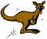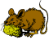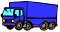
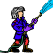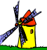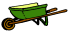

1) 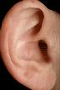 ou -> entoure

 ou––.––––.––––. –––.–– –.––
le loup–.–––––––––.––––––––––––
un trou.–––––––––––.–––––––––
douze–.–––––––––––.––––––––

Colorie : ou

 | on | oi |  | oi | au
ou | on | on | ou | on | on | ou
ou | ou | ou | ou | ou | ou | ou
ou | or | or | oi | om | on | ou
ou | ou | on | on | on | ou | ou
on | ou | om | om | om | ou | oi
om | ou | oi | on | oi | ou | on
on | ou | on | oi | on | ou | au
om | ou | au | au | au | ou | oi
on | ou | ou | ou | ou | ou | on

la tour

3) écris □ / □ 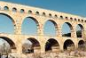 □   

Le p….sson nage dans le lac, et le l....p chasse les p….les.
Le chat de Léo est tombé au f….d du tr….
Où est ma tr….sse ? je ne la v….s ni sur la table, ni dans m…. tir….r .
N….s all….s faire du vélo sur la r….te de la Chal…..pe.

4) recopie
Quand le chat dort, les souris dansent!

Q  
Leçon 36 – questions Date :

Le loup, sans bruit, s’approchait d’un coucou tout roux.
Un coucou dodu : un régal pour un loup ! Il l’a attrapé.
Il l’a fourré dans sa poche.
La louve le fera cuire dans sa grande cocotte et ils le mangeront.
- Oh ! dit le coucou tout roux qui tremble,
je sens le roussi !
Mais en route, le loup voit une bécasse encore plus grosse.
Il oublie le coucou.
Le coucou roux déchire la poche du loup.
Puis il s’enfuit jusqu’à son arbre.

- Qu’est-ce que le loup a attrapé ?
    
- Qui va faire cuire le coucou ?
    
- Où la louve fera cuire le coucou ?
    
- Qu’est-ce que le loup a vu en route ?
    
- Comment le coucou s’est-il enfui ?
    

Leçon 39– son in 20 Date :
2) entoure les in / im

Cinq lapins mangent des amandes sous le sapin.
Le singe malin grimpe dans un arbre.
Le prince part à la chasse au trésor.
Ta timbale est remplie de sirop.

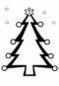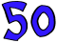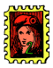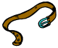
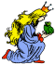

1) in/im/ym 20 -> entoure

in––.––––.––––. –––.–– –.––
im–.–––––––––.––––––––––––
le matin.––––––––––––.–––––––––
le lapin–.–––––––––––.––––––––

Colorie : in / im

ir | ir | ir | om | ou | on | om | ir
im | im | im | lu | an | in | in | om
on | om | im | lu | in | oi | il | in
on | oi | im | lu | in | an | ir | in
il | im | im | on | in | am | ir | in
im | on | an | on | in | an | il | in
im | il | an | on | in | an | oi | in
im | am | ir | on | in | on | ou | in
im | im | im | oi | oi | in | in | om
il | il | oi | on | ou | ou | ou | on

3) écris  20 /   □   
Le médec…. soigne un enf….t malade.
Léo est endormi sur le couss…., il r….fle. !
Après la baignade dans le lag…., on se r….ce et on rentre d….s le car.
Je vois des gr….des flammes, il y a un .…cendie dans la mais…. !

4) recopie
Cinq poussins et vingt lapins jouent dans le jardin.

        
Leçon 39– exercices Date :
1) écris les mots
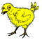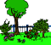
m in l ou ss p in ou r in d j a
un  un  un 


c in ss ou qu e r in z e in qu
un  un  
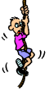
in l g é p e in an te c qu im r p g e
une   il 

im t b e r r in s ou r gue in e s
un  un  une
2) recopie dans l’ordre.
arrive - Le médecin - cinq minutes. - dans
    
grimpe - sur - Minou - arbre. - un
    
Leçon 40– exercices Date :
______er / ____ez ↔ é

1) Complète comme l’exemple : Vous.
   
   
   
     
     
   
  
   
2) complète avec les mots du réservoir.

↓

Pauline va  à la poupée       sa copine
Vous  une jolie chanson.
Quand on marche dans la boue, on salit ses  .
On va  des tartes chez le  .
3) écris les mots
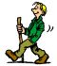
a m ch r er i o c i p er l er p i l m a
                                          
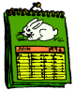
er on p l g er a hi c len er ca dri
                                          

er jar ni di oi er i v l l i er s b a
                                          

Leçon 39 – lecture complémentaire
●in – ine – inan – ino – ina ●im – ime – imen – imo - ima
●Il est fin – elle est fine un gamin – une gamine
●un ravin – une ravine Un machin – une machine
●un médecin - la médecine un marin - Marine
●Un chaton câlin – une chatte câline.
●une imprimante - une image c’est impossible – un centime -*une lime – le piment

Leçon 41 / lecture complémentaire

elle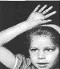 | esse | ette | erre | enne
La marelle  La poubelle  La semelle  La ficelle  Une échelle  Une chapelle | Une caresse  Une tresse  Une princesse  La vitesse  La maîtresse | Une poussette  Une galette  Une casquette  La cadette  Une sucette  Une boulette | Une pierre  Un verre  La guerre  Le tonnerre | Une antenne  Une indienne  C’est la mienne !  C’est la tienne !  Une magicienne
Léo et Léa 41 ; e ↔è Date :
1) écris les mots sous les dessins
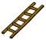
a c r tte g i e qu tte c s a e lle é e ch
une une  une 
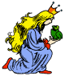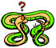
qu r a tte e in c e p sse r p r s ent e
une     une      un
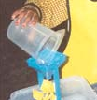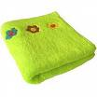
er v s e r et r b n i o v r e tte s i e et v o i l
    un une      
2) Relie

Papa monte sur le toit • •dans sa poussette.
Estelle verse du jus d’orange • •avec une échelle.
Le bébé dort • •il le cherche dans la cour.
Léo a perdu son cartable et • •dans un verre.

3) entoure si tu entends « e » 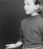

une échelle – verser – une pierre – le cheval
un escalier – venir – la ficelle – la messe
descendre – un spectacle – relire - traverser
le ciel – la vitesse – la cheminée – une trottinette

Leçon 41– exercices Date :

1) Relie
Quel jour il n’y a pas d’école ? • • C’est le dentiste.
Quand vas-tu à la cantine ? • • C’est le mercredi.
Qui soigne les dents malades ? • • Dans une assiette.
Dans quoi manges-tu tes repas ? • • à midi.

Que fait la guêpe si on l’énerve ? • • Dans la mer.
Qu’est-ce que la vache mange ? • • De l’herbe dans le pré.
Où vivent les poissons ? • • Parce qu’il est malade.
Pourquoi Bruno n’est pas venu à l’école ? • • Elle te pique fort.

2) Complète avec elle, esse, erre, ette

La pouss…. La poub…… l’éch….. la maîtr…..
La vit….. une fleur viol….. le tonn…. Les jum……s
Une boul…… en papier une gaz….. une gu…..

Leçon 42– tableau de syllabes

Lis et entoure ce qui fait « o »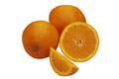

o | au↔o | eau↔o
cro -> un crochet  dro –> un dromadaire  flo -> on va flotter  pro -> protéger  clo -> un clocher  dor -> dormir  tor -> tordu  sor -> un sorcier  por -> on va porter  bor -> d’abord | pau -> un crapaud  tau -> une taupe  nau -> des journaux  sau-> on va sauter  gau -> une gaufre  cau  dau : un landau.  chau -> on va chauffer  au lagon – au lit – au cinéma. | beau  ceau -> le berceau  teau -> le manteau  peau -> un chapeau  deau -> un cadeau  reau -> un bureau

Leçon 42– exercices Date :
1) Complète avec ou □ - eau ()
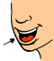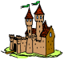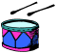
La c….ronne la b….che le chat…. le tamb….r

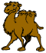
Le cham….. La m…..stache le mart…..


le drap….. le p…..ssin le c….t….

2) Recopie la phrase vraie.

 ↓
–––––––––––––––––––––––––––––––––––––––––––––––––––––

 
–––––––––––––––––––––––––––––––––––––––––––––––––––––


–––––––––––––––––––––––––––––––––––––––––––––––––––––
Leçon 42– exercices 2 Date :
1) écris

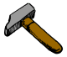
                
un un  une 
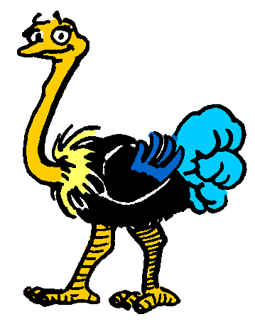
                
un  une  une 
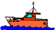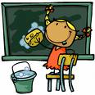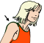
 □                  
   
2) Complète avec ou / au / an

Papa lit les journ.….x. Le soleil ch.….ffe la c..…r.
Le m..…ton s..…te dans le pré. Les chevaux m.….gent de l’avoine.
Ces ch..…ssures sont trop gr….des pour moi.
La taupe fait un tr..… s..…s le pré. La p..…thère est un animal s..…vage.

3) Complète avec eau / on

J’ai un chap….. pour me protéger la tête.
Ma m…..tre est en retard.
Merci pour t..… cad….. d’anniversaire !
Dans s…. berc….., le bébé boit un biber…..

